**Flexbox**

**Vamos montar essa estrutura acrescentando a propriedade display: flex dentro do container, Ex:**

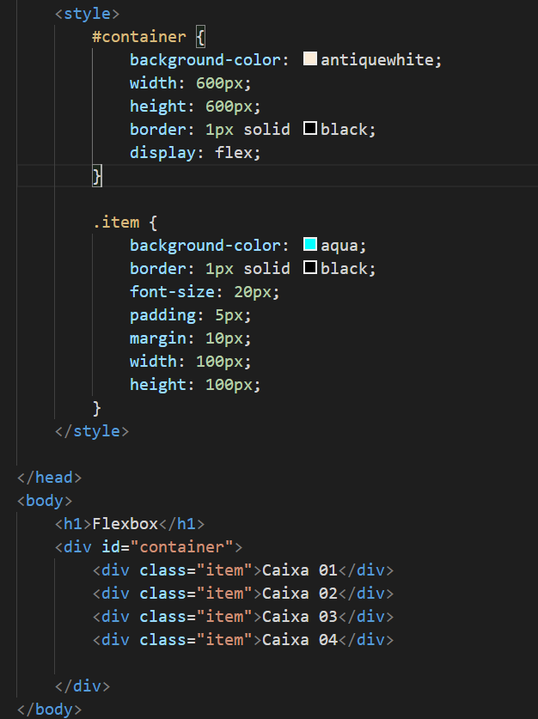

**flex-direction**

**Os valores dessa propriedade são:**



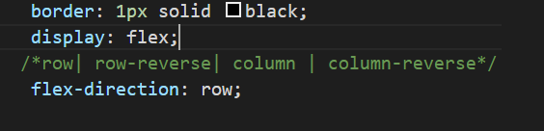

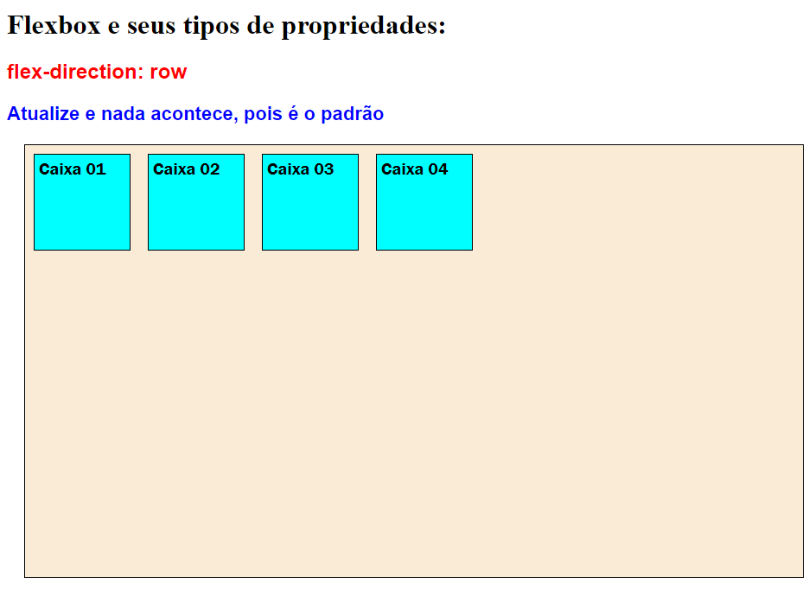

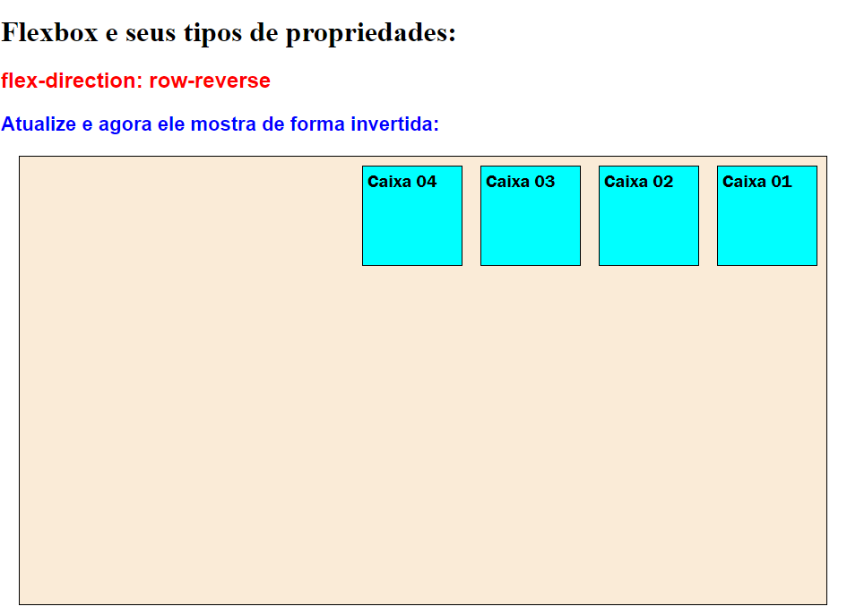

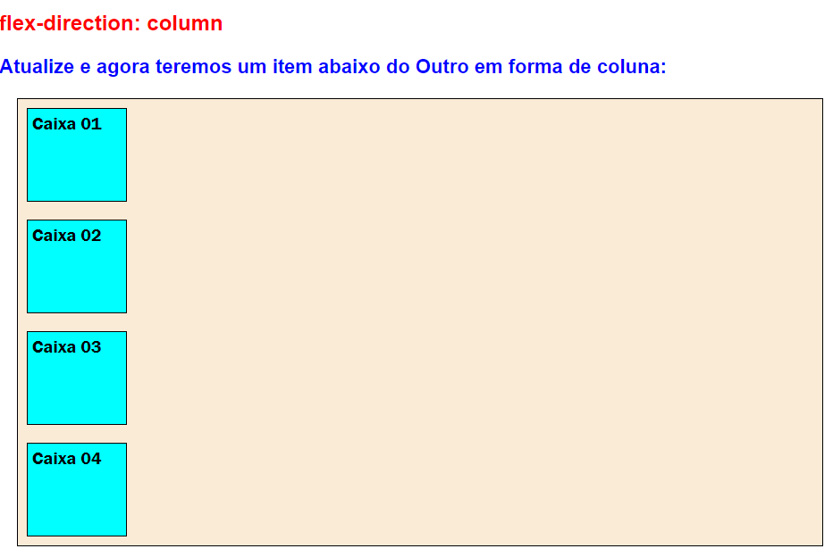

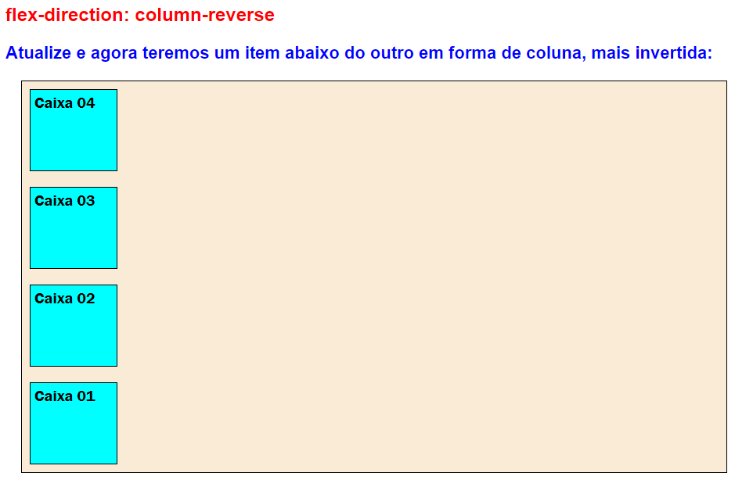

**flex-wrap**

**Os valores dessa propriedade são:**

/*now-wrap| wrap| wrap-reverse|*/

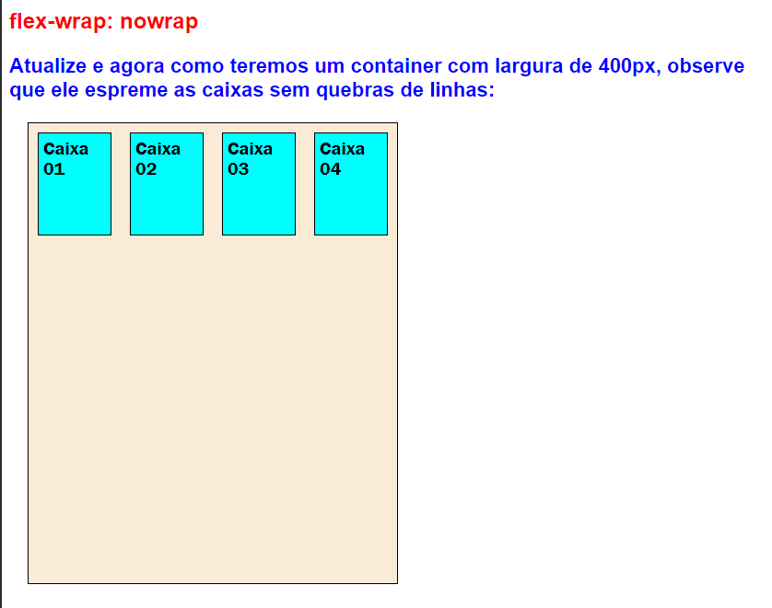

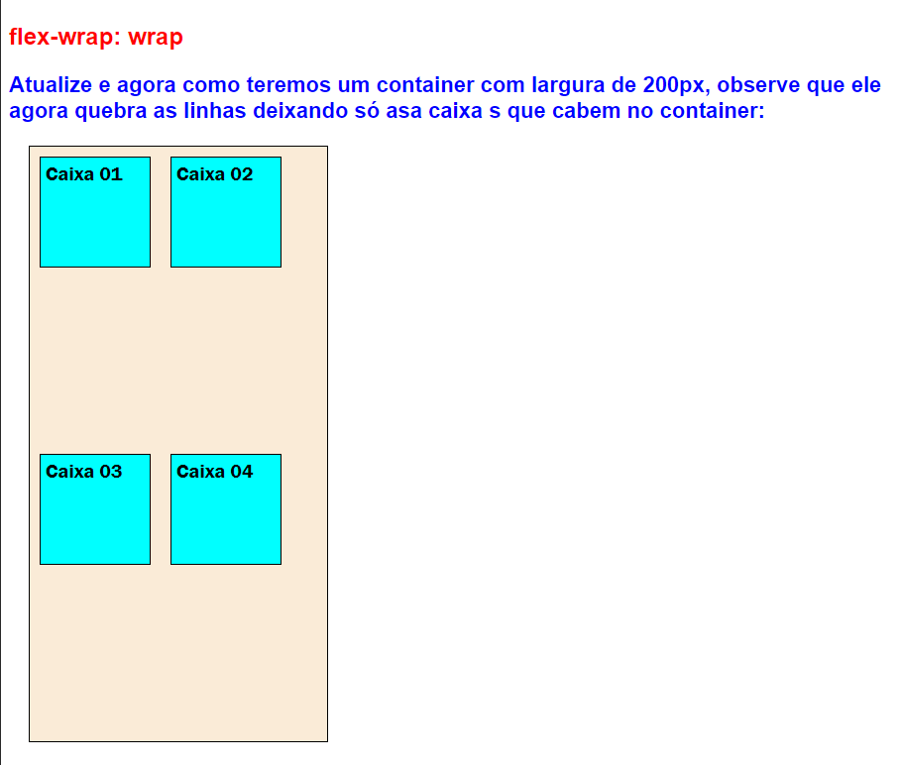

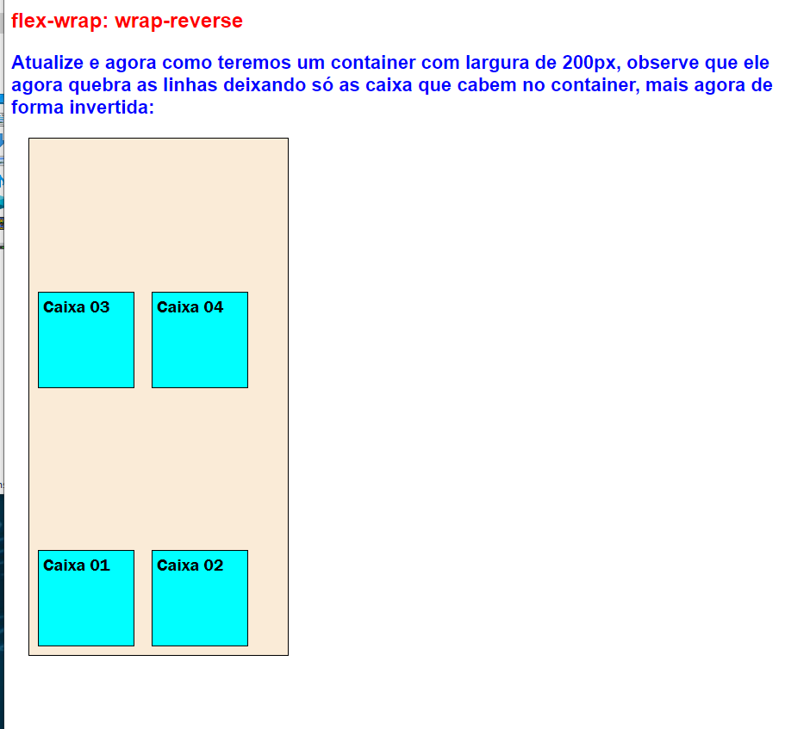

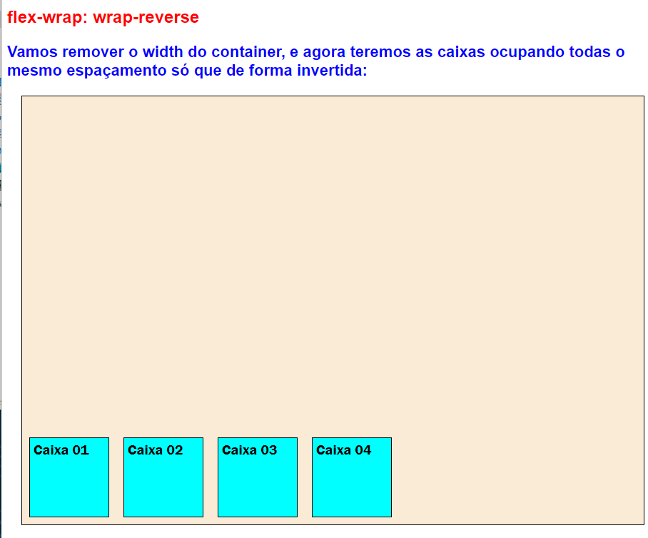

**Justify-content**

**Os valores dessa propriedade são:**

/*flex-start| flex-end| center|space-between| space-around*/

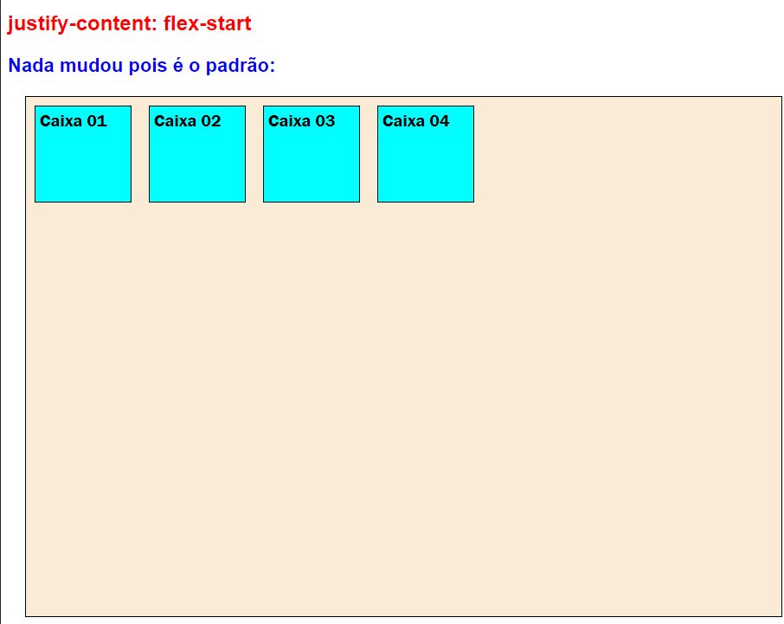

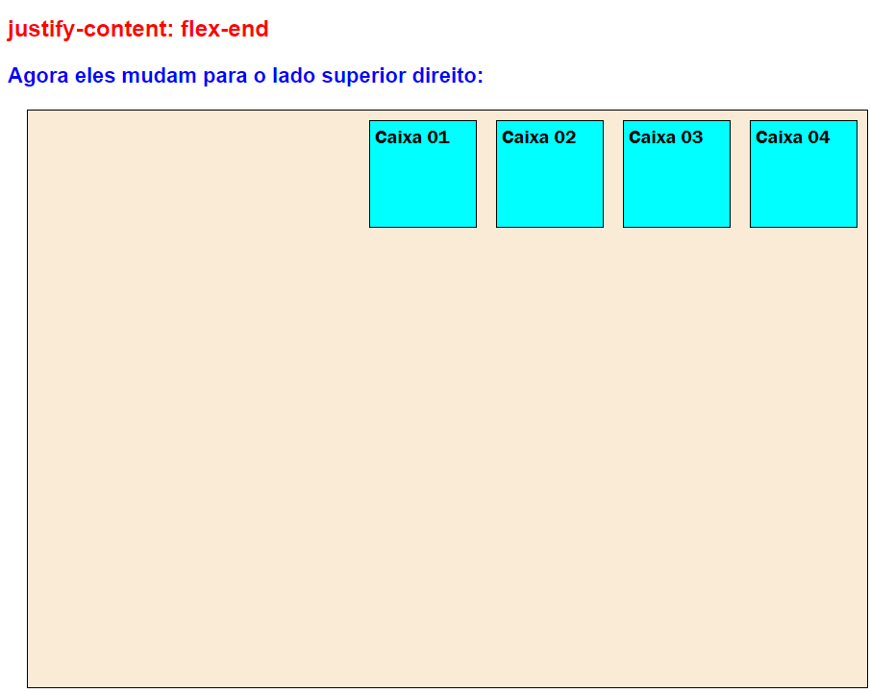

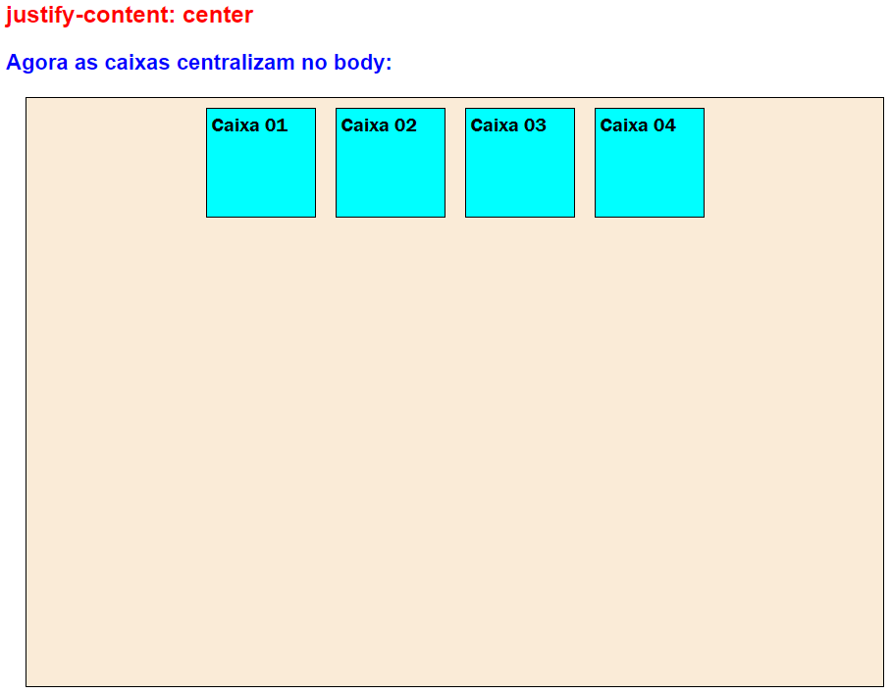

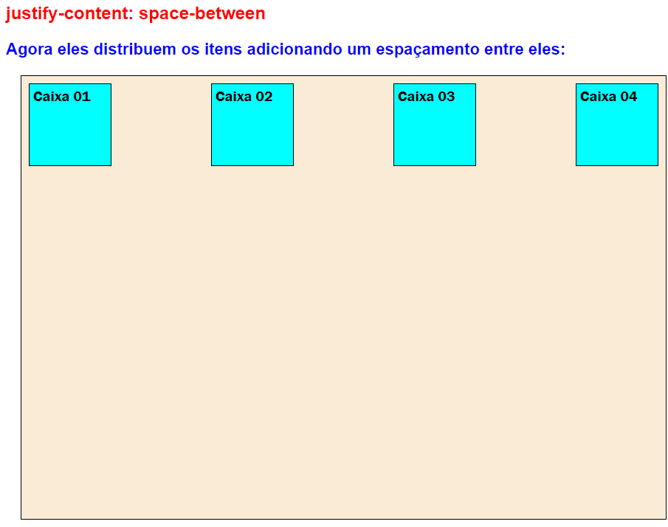

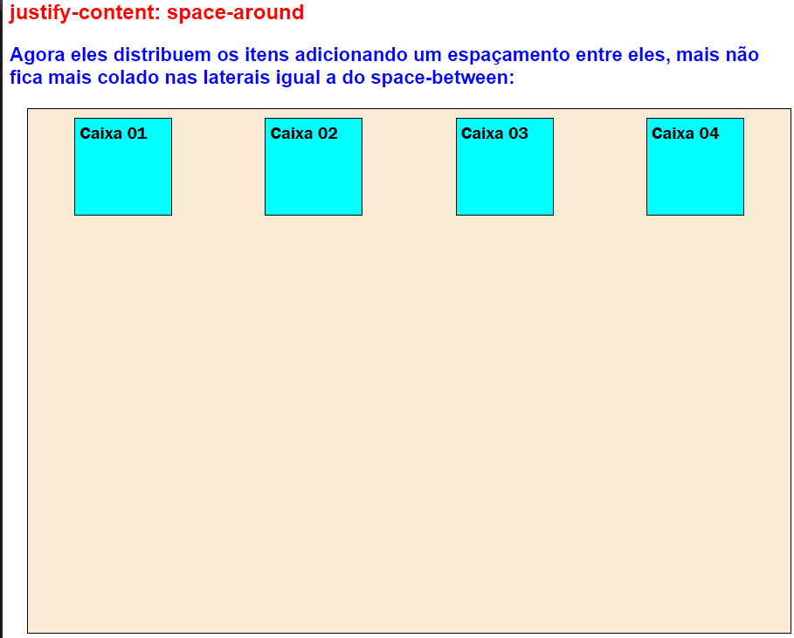

**Align-items:**

**Os valores dessa propriedade são:**

 /*stretch| center| flex-start|flex-end| baseline*/

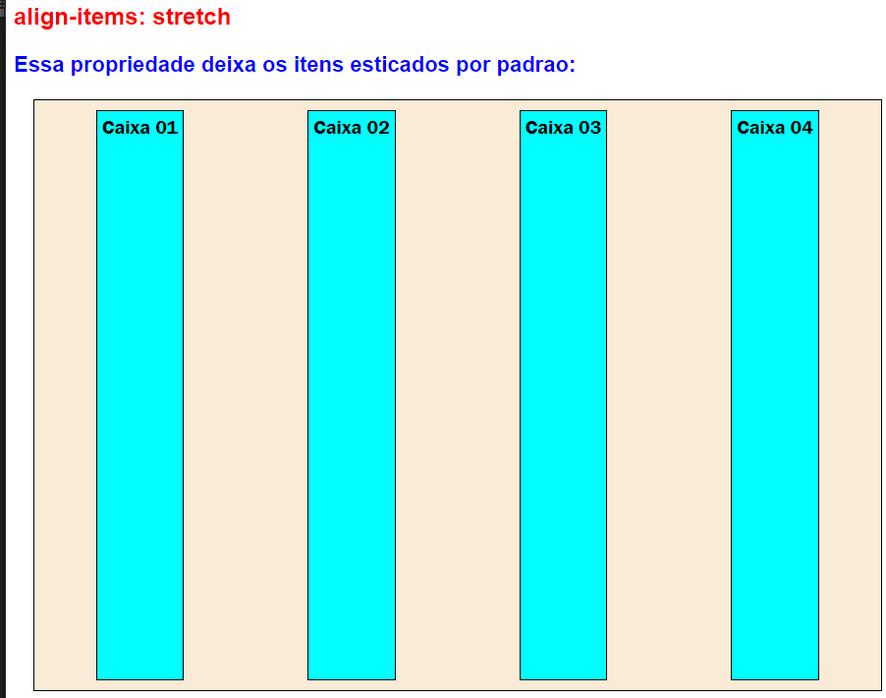

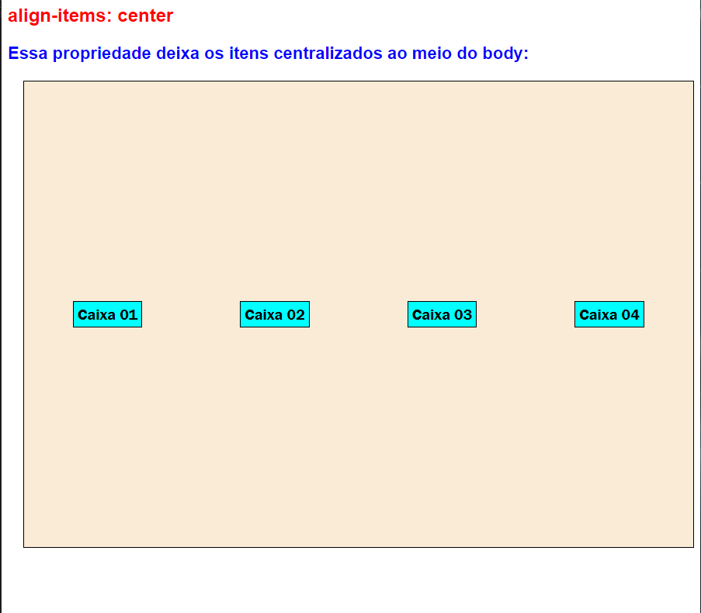

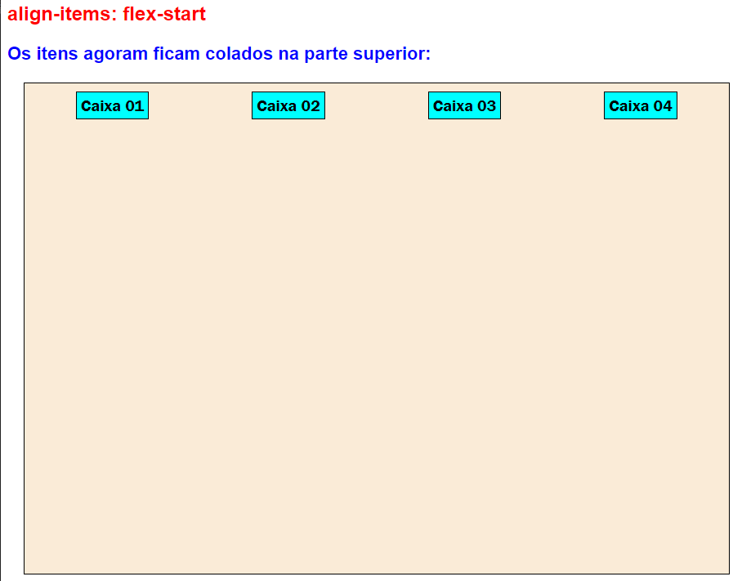

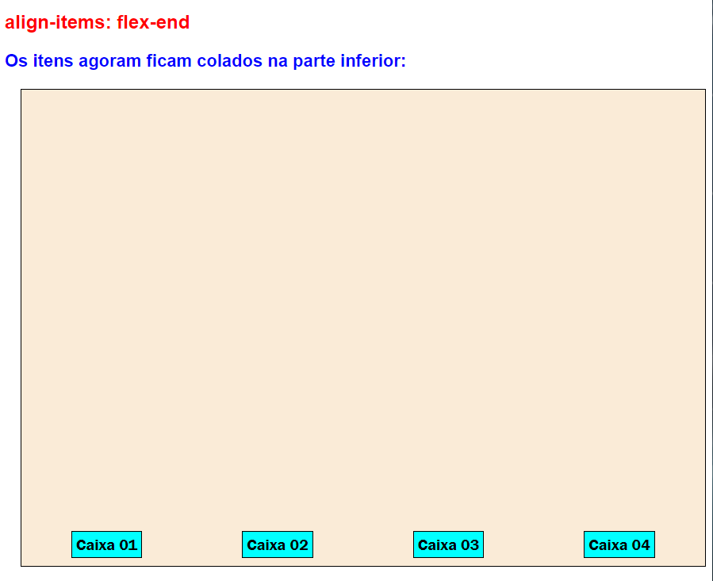



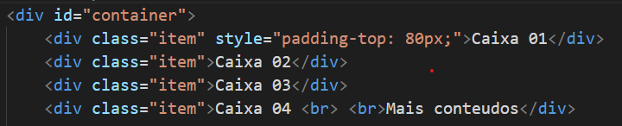

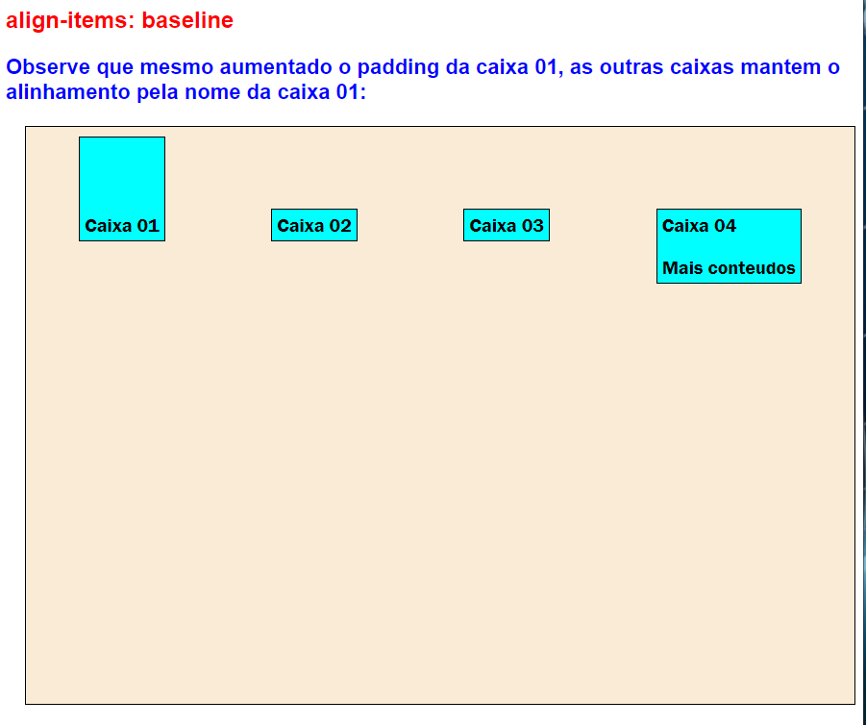

**order:**

**Mudando as ordens das caixas:**

**No body vamos acrescentar na frente da class= “ordem” nas divs, ex:**

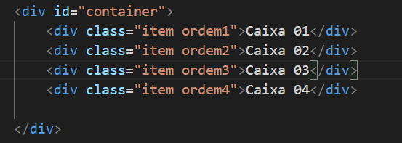

**No style:**

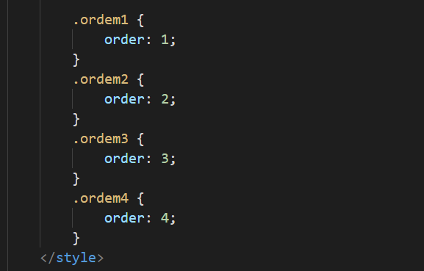

**Ficara assim, nada muda:**

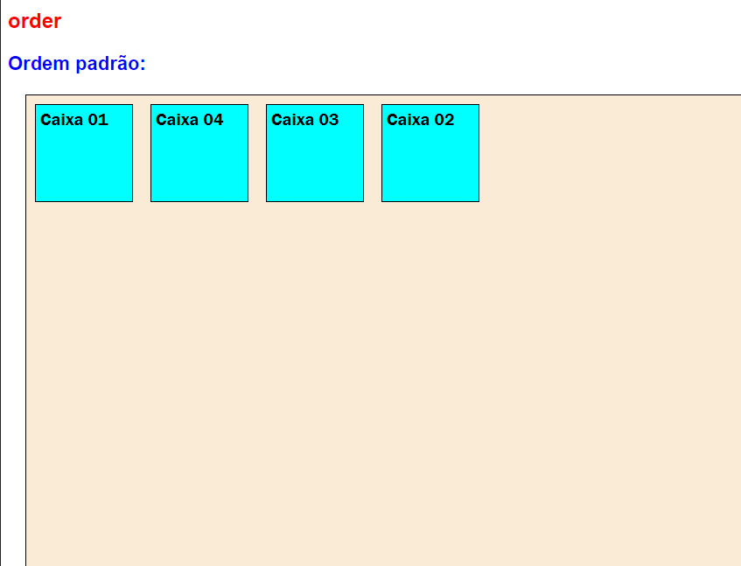

**Vamos agora inverter a ordem das classes ordem01 e ordem04, ex:**

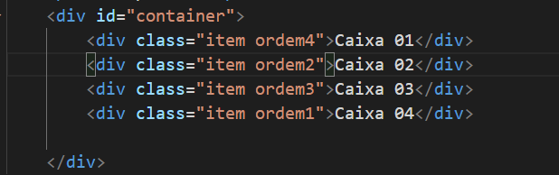

**Resultado, agora as caixas se invertem:**

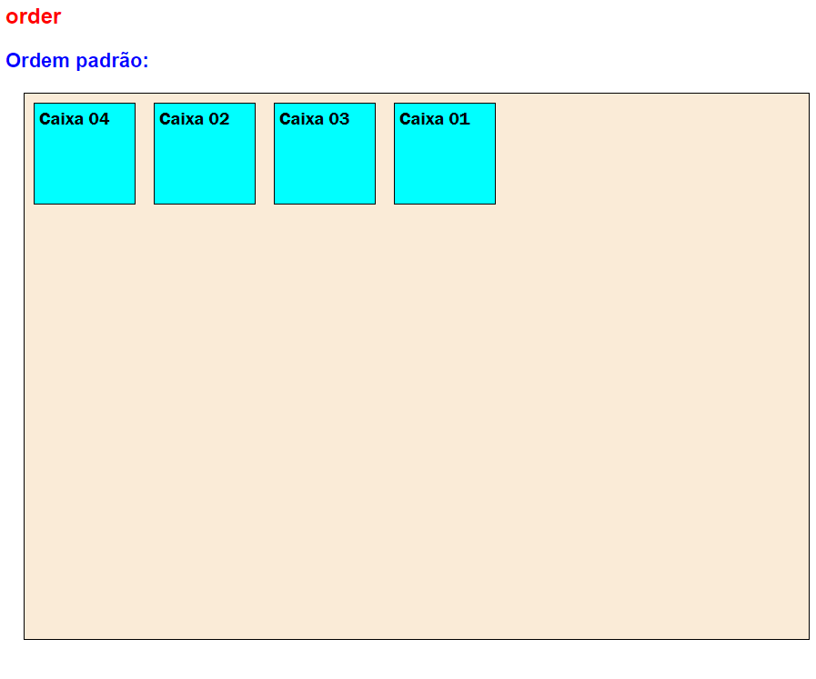

**Outro exemplo, todas as ordens tem o valor padrão 0, vamos abrir uma classe com o valor negativo, ex:**

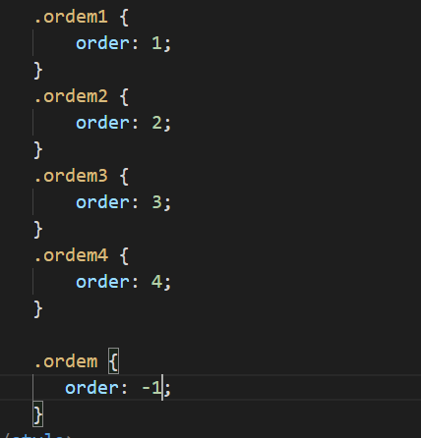

**Agora vamos acrescentar essa class na caixa 04, Ex:**

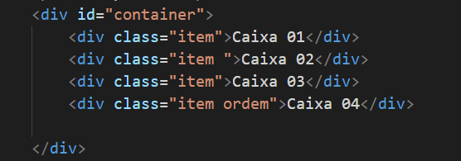

**A caixa 04 passa a tomar a primeira posição por ter adicionado uma classe negativa:**

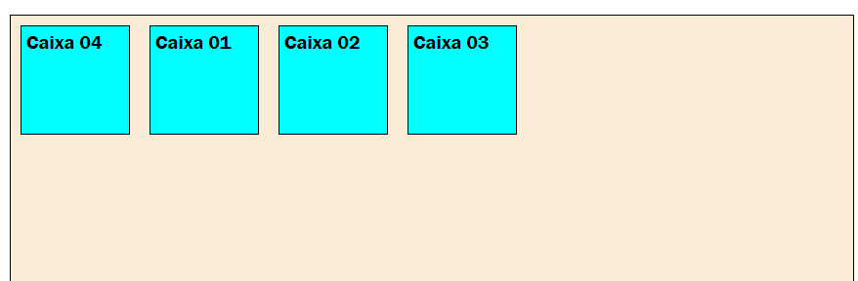

**Flex-grow:**

**Define a proporção de espaço ocupado por um item.**

**Vamos adicionar ao seletor item o flex-grow:**

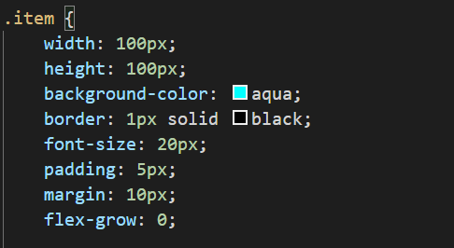       }

**Vamos criar uma classe agora:**

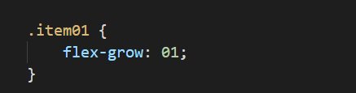

**Vamos adicionar a classe item01 na caixa03**

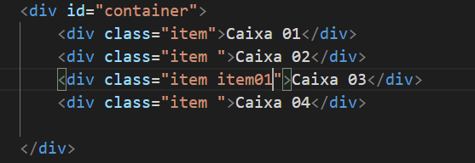

**Observe que a caixa 03 tem um tamanho diferenciado agora:**

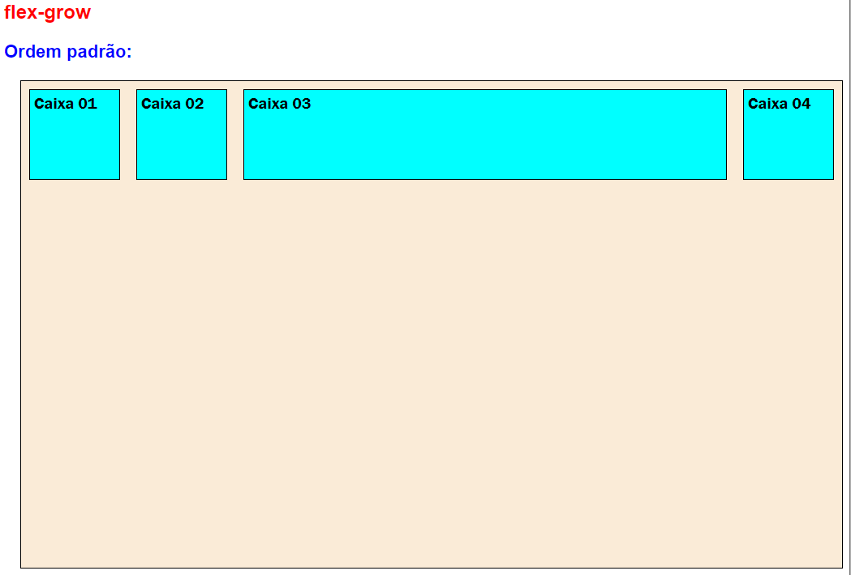

**Se adicionarmos a classe item01 em todas as caixas:**

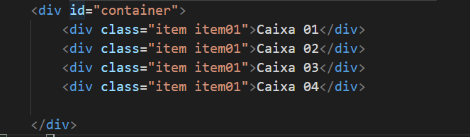

**Todos as caixas vão querer ocupar o mesmo espaço:**

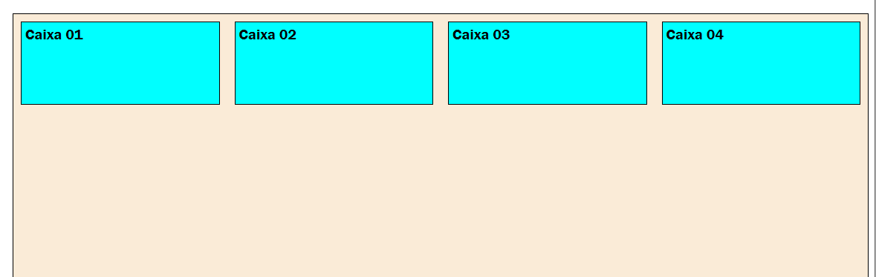

**Outro exemplo, vamos adicionar mais uma classe com o valor 2 agora:**

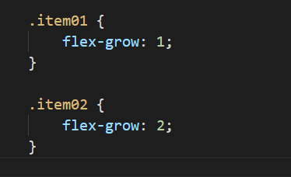

**Agora vamos adiciona-la na caixa 04:**

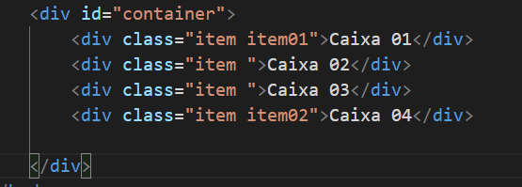

**Por a caixa04 ter o valor 2 no flex-grow que é maior do que 1 adicionada para a caixa01 ela ocupara maior espaço dentro do container:**

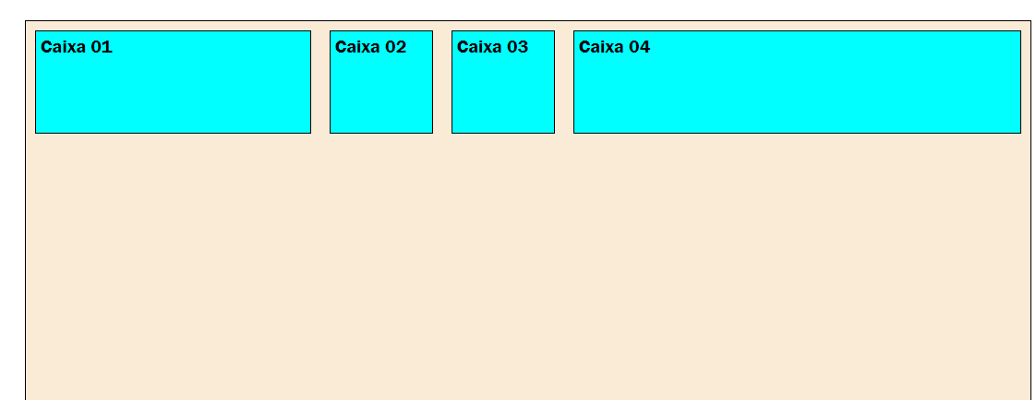

**Flex-shrink:**

**Define a capacidade de redução de tamanho do item.**

**Vamos adicionar o flex-shrink na classe item:**

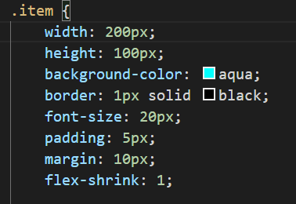

**Vamos abrir 3 classes flex-shrink com 3 valores diferentes:**

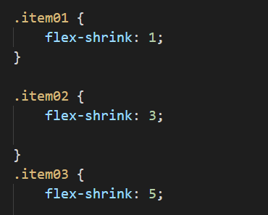

**Vamos adicionar essas classes nas caixas:**

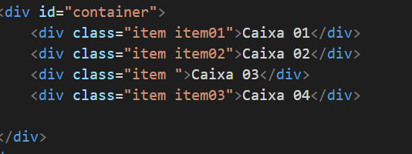

**Agora observe quando reduzimos a tela as caixas que receberam maior valor na sua flex-shrink estão sendo reduzidas, que no caso é a caixa 02 e 04:**

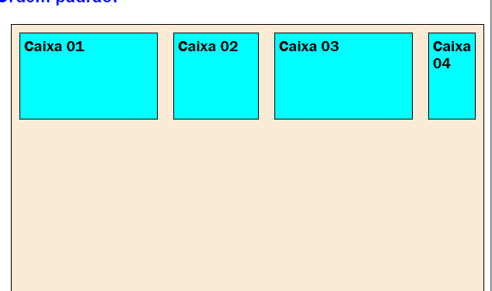

**Flex-basis:**

**Indica o tamanho inicial do flex item antes da distribuição do espaço restante.**

**Exemplo, vamos comentar nossa width:**

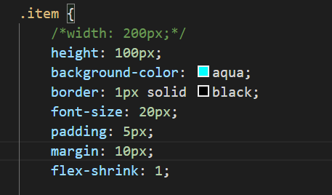

**Vamos adicionar o flex-basis no item:**

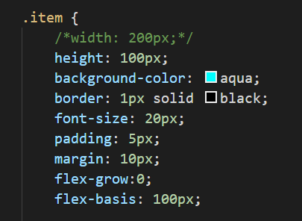

**Todas as caixas possuem 100px**

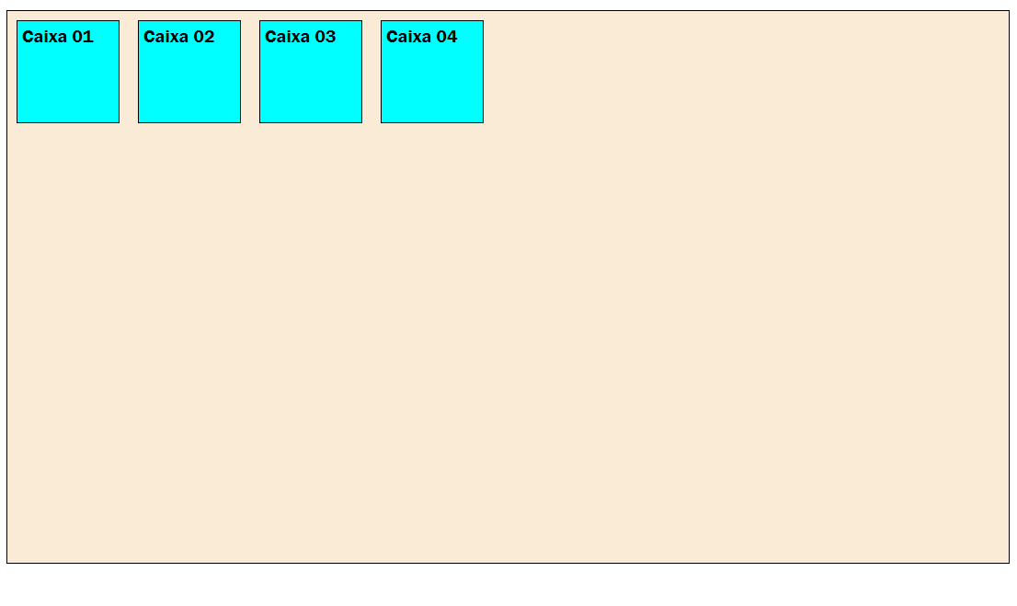

**Vamos adicionar agora um flex-grow na classe item03:**

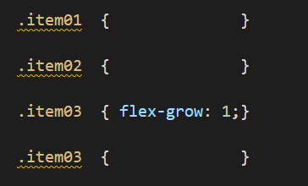

**Esse será o resultado:**

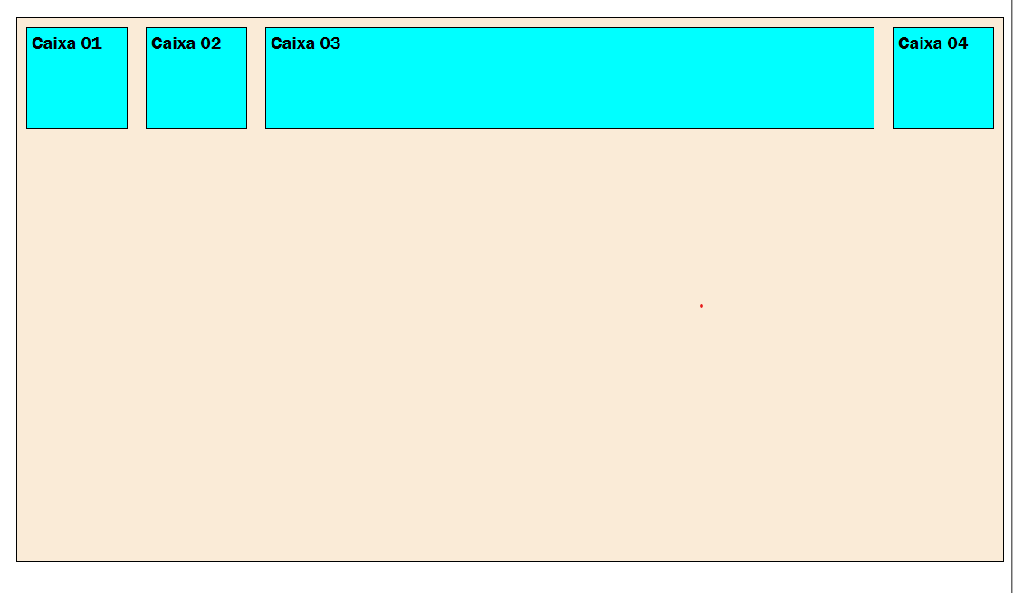

**Vamos adicionar agora um flex-grow na classe item01 e item03:**

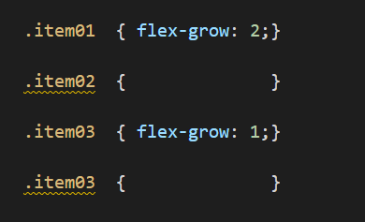

**Agora a caixa 01 e 02 começam a dividir o espaço de acordo com a proporção do flex-grow:**

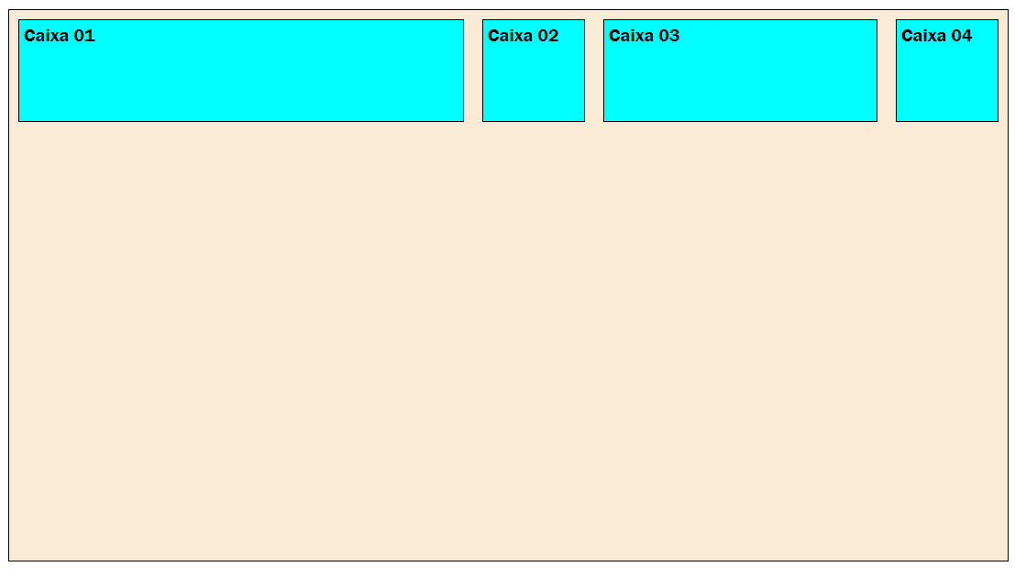

**Esse site vera qual navegadores tem compatibilidade com o que busca:**

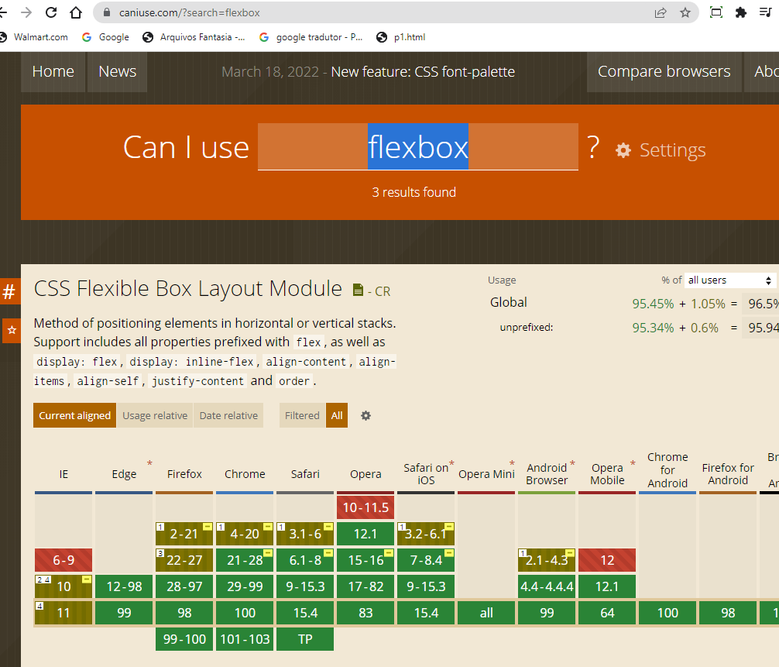

**Caso não tenha compatibilidade, entre no site autoprefixo e cole o seu código a direita, onde sera representado já com os prefixos adicionados para a compatibilidade:**

